**Análisis y reflexión sobre el BLOQUE 4**

***303132, Daniel Perdices Burrero***

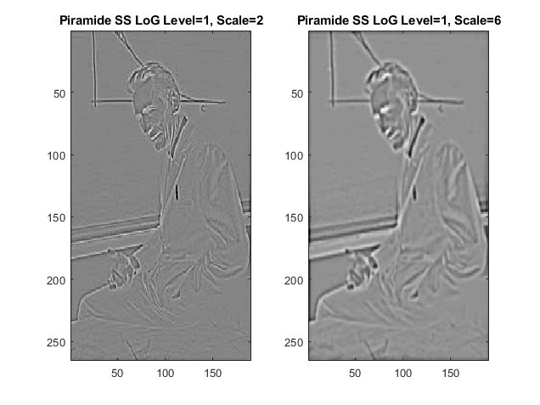

Ilustración 1: Imagen de la LoG a diferentes escalas. Nótese el cambio de nivel medio de intensidad al no aplicar el reescalado

# **Introducción**

Esta cuarta práctica presenta una introducción a los aspectos teóricos y operativos de los detectores de puntos de interés (*Points of Interest*, PoI) sobre imágenes. En primer lugar, se han estudiado las pirámides y el espacio escala (*Scale Space*, SS), que conforman la base teórica de los detectores de PoI.También se ha estudiado la importancia del Laplaciano de Gaussianas (LoG) y su aproximación mediante Diferencia de Gaussianas (DoG).

En segundo lugar, se ha combinado el SS y las pirámides para hallar las pirámides multi-escala que permiten más precisión en la detección con un coste computacional bastante acotado. Nótese que este aspecto no aparecía en la teoría ya que se estudiaba el SS como un espacio matemático y no mediante una discretización según $kσ$ con $k$ la escala y $σ$ la anchura de la Gaussiana. Esto se ha utilizado para, hallando mínimos y máximos locales, construir un detector de PoI mediante la LoG.

Por último, se ha implementado el detector de esquinas y contornos Harris-Stephens y su versión multi-escala en pirámide con Harris-Laplace. Adicionalmente, uno de los últimos ejercicios consistía en encontrar el radio de la estructura o PoI.

Estas prácticas no han incluido más detectores de los aquí descritos, ni descripción de los PoI detectados ni procesos de *matching* de PoI entre dos imágenes.

# **Desarrollo**

El desarrollo de las prácticas ha tenido una curva de aprendizaje constante o plana al principio, con pocas dificultades más allá de entender la documentación. Los ejercicios guía resultaban sencillos y fáciles de comprobar. Por el contrario, los básicos resultaban más complicados de validar hasta que no disponías del detector de puntos y podías comprobarlo con la solución. Los ejercicios avanzados no resultaban ninguna dificultad añadida a lo anterior, salvo por el apartado de Harris-Laplace.

En esta sección, se comentarán ciertos errores derivados del escalado de la LoG en la pirámide y del detector Harris-Laplace.

En primer lugar, la Ilustración 1 muestra la diferencia entre dos imágenes de la LoG sin escalado (Protocolo DoG) en un nivel. Aunque puede parecer natural este escalado una vez uno ve la pirámide en la cual cambia la intensidad entre escalas, al no estar documentado claramente en los expertos de prácticas y tampoco haber sido documentado en la teoría, esto provocaba cierta confusión en torno a la necesidad de realizarse o no y de si se debía de realizar dentro de las funciones o no.

En segundo lugar, el detector Harris-Laplace se ha implementado de la siguiente manera: se ha construido una pirámide multi-escala Gaussiana de las imágenes, se ha calculado en cada nivel y escala la función R y los puntos detectados, se ha calculado la pirámide multi-escala LoG y se ha utilizado para que en cada nivel, se buscaba el máximo o mínimo local en las escalas de la LoG en cada punto detectado previamente con Harris, marcando un punto como detectado cuando era un máximo o mínimo local (entre escalas) de la LoG. La implementación se provee documentada,

La dificultad de la práctica consistía en desarrollar el método Harris-Laplace prácticamente sin documentar en la asignatura (una única y breve transparencia) y que me ha requerido leer la tesis y el artículo de Krystian Mikolajczyk para poder implementar una adaptación de su procedimiento a la situación de pirámides multi-escala. En la Tabla 1 se incluye el grado de desarrollo antes de la entrega final de los ejercicios.

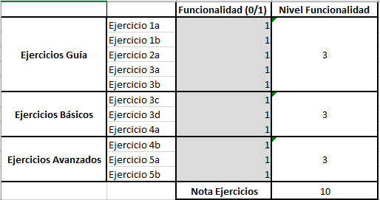

Tabla 1: Grado de desarrollo alcanzado

# **Conclusión**

El conocimiento alcanzado consiste en una maestría en los SS y las pirámides, así como su interés en la detección de PoI. Por otro lado, no existe conocimiento alguno en los descriptores de PoI así como otros métodos de detección muy usados en este área.

Sobre el desarrollo de las prácticas, creo que se ha menospreciado en algún punto y que, por tanto, este tema da la impresión de haberse quedado con explicaciones sin mucha profundidad más allá de entender el SS, las pirámides o los máx/mín. locales.